Информация, кодирование, обработка в ЭВМ

Теоретической основой организации и функционирования вычислительных машин и систем являются следующие дисциплины:
• элементы теории чисел и вычислительной математики — системы счисления, представление чисел в различных системах, операции над числами, точность представлений и результатов операций;
• элементы математической логики — логические выражения и переменные, операции над ними, эквивалентные преобразования выражений, схемные элементы, узлы и переключательные схемы ЭВМ, базирующиеся на подобных преобразованиях;
• элементы теории алгоритмов — циклические, ветвящиеся, итерационные процессы, их свойства (эффективная вычислимость), зависимость точности вычислений от их длительности и пр.;
• элементы теории информации — измерение количества информации, пропускная способность каналов, «сигнал—шум», децибелы, кодирование и сжатие—восстановление информации;
• другие разделы прикладной математики, в частности — теория графов, топологические преобразования конфигураций сетей и пр.

Определение и классификация информации
- в обиходе информацией называют любые данные или факты, которые кого-либо интересуют. Например, сообщение о каких-либо событиях, о чьей-либо деятельности и т. п. «Информировать» в этом смысле означает «сообщить нечто, неизвестное раньше»;
- в технике под информацией понимают сообщения, передаваемые в форме знаков или сигналов;
- в кибернетике под информацией понимают ту часть знаний, которая используется для ориентирования, активного действия, управления, т. е. в целях сохранения, совершенствования, развития системы.
Исторически первой технологической формой получения, передачи, хранения информации являлось аналоговое (непрерывное) представление звукового, оптического, электрического или другого сигнала (сообщения). Магнитная аудио- и видеозапись, фотографирование, запись на виниловые грампластинки, проводное и радиовещание — основные способы хранения и передачи информации в аналоговой форме:
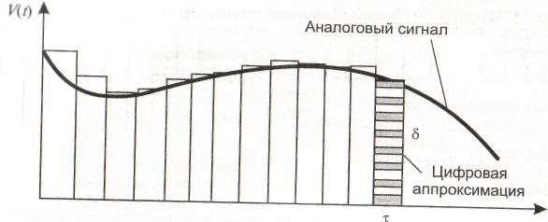
Рис. 1. Аналоговый сигнал и его дискретная (цифровая) аппроксимация (оцифровка)

В результате преобразования аналогового сигнала получается дискретный сигнал. Дискретный сигнал — сигнал, имеющий конечное, обычно небольшое, число значений. Практически всегда дискретный сигнал имеет два либо три значения. Нередко его называют также цифровым сигналом.
В цифровых системах используются двоичные сигналы (рис. 2, а), имеющие значения (+), (-). Вместе с тем при передаче данных в большинстве случаев применяются троичные сигналы (рис. 2, б) со значениями: (+), (0), (-). Здесь «единица» представляется отсутствием потенциала в канале, тогда как «нуль» характеризуется положительным либо отрицательным импульсом. При этом полярность импульсов, представляющих «нули», должна чередоваться, т. е. за положительным (+) импульсом должен следовать отрицательный (-) и наоборот. В форме троичного сигнала осуществляется не только кодирование передаваемых данных, но также обеспечивается синхронизация работы канала и проверка целостности данных.
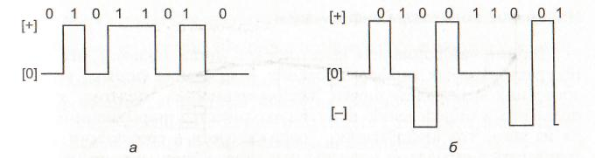
Рис. 2. Примеры дискретных сигналов: двоичный (а) и троичный (б)

Дискретные сигналы по сравнению с аналоговыми имеют ряд важных преимуществ: помехоустойчивость, легкость восстановления формы, простота аппаратуры передачи.
Более чем тридцатилетнее развитие теории и практики ЭВМ приводит к вытеснению (в том числе и на бытовом уровне) аналоговых устройств и сигналов цифровыми. Наиболее популярным примером является аудиокомпакт-диск (digital audio CD).
В качестве единицы информации Клод Шеннон предложил принять один бит (англ. bit — binary digit — двоичная цифра). В вычислительной технике битом называют наименьшую «порцию» памяти компьютера, необходимую для хранения одного из двух знаков 0 и 1, используемых для машинного представления данных и команд.
Поскольку бит — слишком мелкая единица измерения, на практике чаще применяется более крупная единица — байт, равная восьми битам. В частности, восемь бит требуется для того, чтобы закодировать любой из 256 символов основного компьютерного кода ASCII (256 = 2⁸). Используются также более крупные производные единицы информации:
Килобайт (Кбайт) = 1024 байт = 2¹⁰ байт;
Мегабайт (Мбайт) = 1024 Кбайт = 2²⁰ байт;
Гигабайт (Гбайт) = 1024 Мбайт = 2³⁰ байт.
В последнее время в связи с увеличением объемов обрабатываемой информации входят в употребление такие производные единицы, как, например Терабайт (Тбайт) = 1024 Гбайт = 2⁴⁰ байт.

Кодирование символьной информации
Код (code) — совокупность знаков, символов и правил представления информации.
В частности, можно различать двоичный и троичный код. Алфавит первого ограничен двумя символами (0, 1), а второго — тремя символами (-1, 0, +1).
Рассмотрим методы дискретного представления информации, или кодирования (которые, надо сказать, появились задолго до вычислительных машин). Первым широко известным примером является Азбука Морзе (табл. 1), в которой буквы латиницы (или кириллицы) и цифры кодируются сочетаниями из «точек» и «тире». Воспользуемся данным кодом для иллюстрации основных понятий, связанных с кодированием (не вдаваясь в теорию кодирования).
Таблица 1. Фрагменты кода Морзе
• Международный Свод Сигналов
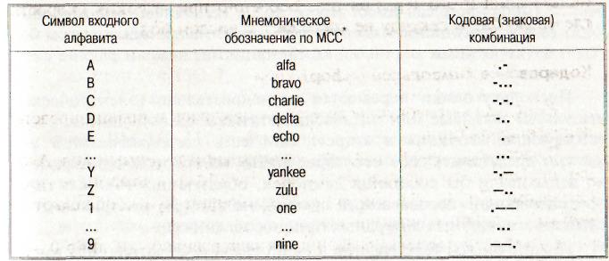
Кодируемые (обозначаемые) элементы входного алфавита обычно называют символами.
Символом как правило, является цифра, буква, знак пунктуации или иероглиф естественного языка, знак препинания, знак пробела, специальный знак, символ операции. Кроме этого, учитываются управляющие («непечатные») символы.
Кодирующие (обозначающие) элементы выходного алфавита называются знаками; количество различных знаков в выходном алфавите назовем значностью; количество знаков в кодирующей последовательности для одного символа — разрядностью кода; последовательным кодом является такой, в котором знаки следуют один за другим во времени (например, радио- или оптические сигналы либо передача по двум проводам, 2-жильному кабелю), параллельным — тот, в котором знаки передаются одновременно (например, по четырем проводам, 4-жильному кабелю), образуя символ (т. е. символ передается в один прием, в один момент времени).
Применительно к азбуке Морзе (AM):
- символами являются элементы языкового алфавита (буквы A—Z или А—Я) и цифровой алфавит (здесь — цифры 0—9);
- знаками — «точка» и «тире» (или «+» и «-» либо «1» и «0», короче — два любых разных знака);
- поскольку знаков два, AM является двузначным (бинарным, двоичным) кодом, если бы их было три, то мы имели бы дело с троичным, трехзначным кодом;
• поскольку число знаков в AM колеблется от 1 (буквы Е, Т) до 5 (цифры), здесь имеет место код с переменной разрядностью (в AM часто встречающиеся в тексте символы обозначены более короткими кодовыми комбинациями, нежели редкие символы).
• поскольку знаки передаются последовательно (электрические импульсы, звуковые или оптические сигналы разной длины, соответствующие «точкам» и «тире»), AM есть последовательный код.
Из наиболее известных кодов, некоторые из них использовались первоначально для связи, кодирования данных, а затем для представления информации в ЭВМ:
- ASCII (American Standard Code for Information Interchange) — стандартный 7-битовый код для передачи данных, поддерживает 128 символов, включающих заглавные и строчные символы латиницы, цифры, специальные значки и управляющие символы. Этот код, к которому были добавлены некоторые национальные символы (10 бинарных комбинаций), был принят Международной организацией по стандартизации (ISO) как стандарт ISO-7;
- ASCII8 — 8-разрядный код, принятый для внутреннего и внешнего представления данных в вычислительных системах. Включает стандартную часть (128 символов) и национальную (128 символов). Соответственно в зависимости от национальной части, кодовые таблицы различаются.
- UNICODE (UNIversal CODE) — стандарт 16-разрядного кодирования символов.
Стандарт UNICODE разработан техническим комитетом, в который вошли представители ряда ведущих фирм. Он определяет коды, обеспечивающие идентификацию различных символов: букв, иероглифов, цифр и т. д. Код может использоваться вместо 7—8-битовых, в том числе и ASCII. Поскольку в 16-разрядном UNICODE можно закодировать 65 536 символов вместо 128 в ASCII, то отпадает необходимость в создании модификаций таблиц кодов. Это существенно упрощает обработку текстовых файлов, хотя и несколько увеличивает их размеры.
UNICODE охватывает 28 000 букв, знаков, слогов, иероглифов национальных языков мира, 30 000 мест в UNICODE зарезервировано. Использование этого резерва дает возможность пользователям вводить математические или технические символы, а также создавать свои собственные символы.
При передаче данных часто используются избыточные коды, т. е. такие, которые за счет усложнения структуры позволяют повысить надежность передачи данных. К ним, в первую очередь, относятся коды с обнаружением ошибок. Чаще всего это циклические избыточные коды. Простая разновидность такого кода — код с контролем по четности. Широко используется для обнаружения ошибок в блоках данных также код контроля циклической избыточности CRC. Он определяется на основе содержимого блока данных перед его передачей, включается в одно из полей блока, а затем повторно вычисляется после передачи. Несовпадение результатов свидетельствует об ошибке в передаваемом содержимом.
Важное значение имеют коды с исправлением ошибок. Использование этих кодов позволяет с большой вероятностью не только обнаруживать, но и исправлять возникшие при передаче ошибки (код Хемминга, позволяющий исправлять одиночные ошибки, появляющиеся в блоках данных).

Кодирование и обработка чисел
Кроме кодирования символов, в ЭВМ очевидное и важное значение имеют кодирование и представление чисел.
Системы счисления. Мы привыкли считать предметы десятками, сотнями: десять единиц образуют десяток, десять десятков — сотню, десять сотен — тысячу и т. д. Это — десятичная система счисления, которая не является единственно возможной. Существуют, например, двенадцатеричная система счисления (счет идет на дюжины) или римская система счисления. Система счисления — способ именования и изображения чисел с помощью символов, имеющих определенные количественные значения.
Основание системы счисления — количество (Р) различных цифр, используемых для изображения числа в позиционной системе счисления. Значения цифр лежат в пределах от 0 до Р- 1.
В общем случае запись любого числа N в системе счисления с основанием Р будет представлять собой ряд (многочлен) вида:
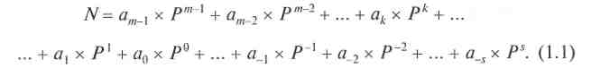
Нижние индексы определяют местоположение цифры в числе (разряд):
• положительные значения индексов — для целой части числа (т разрядов);
• отрицательные значения — для дробной (s разрядов).
Двоичная система счисления имеет основание Р = 2 и использует для представления информации две цифры: 0 и 1.
Существуют правила перевода чисел из одной системы счисления в другую, основанные, в том числе, и на выражении (1.1).
Например, двоичное число 101110,101 равно десятичному числу 46,625:
Практически перевод из двоичной системы в десятичную можно легко выполнить, надписав над каждым разрядом соответствующий ему вес и сложив затем произведения значений соответствующих цифр на их веса.
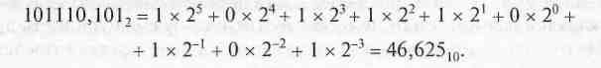
Например, двоичное число 01000001, равно 65₁₀. Действительно, 64 • 1 + 1 • 1 = 65.
Вес | 128 | 64 | 32 | 16 | 8 | 4 | 2 | 1
Цифра | 0 | 1 | 0 | 0 | 0 | 0 | 0 | 1
Таким образом, для перевода числа из позиционной системы счисления с любым основанием в десятичную систему счисления можно воспользоваться выражением (1.1).
Алгоритм перевода числа из десятичной системы счисления в систему счисления с основанием Р, позволяет оперировать числами в той системе счисления, из которой число переводится, и может быть сформулирован следующим образом.
При переводе смешанного числа, следует переводить его целую и дробную части отдельно.
- Для перевода целой части числа ее, а затем целые части получающихся частных от деления, следует последовательно делить на основание Р до тех пор, пока очередная целая часть частного не окажется равной 0. Остатки от деления, записанные последовательно справа налево, образуют целую часть числа в системе счисления с основанием Р.
- Для перевода дробной части числа ее, а затем дробные части получающихся произведений, следует последовательно умножать на основание Р до тех пор, пока очередная дробная часть произведения не окажется равной 0 или не будет достигнута нужная точность дроби. Целые части произведений, записанные после запятой последовательно слева направо, образуют дробную часть числа в системе счисления с основанием Р.
Пусть требуется перевести смешанное число из десятичной в двоичную систему счисления на примере числа 46,625.
1. Переводим целую часть числа: 46 : 2 = 23 (остаток 0). 23 : 2 = 11 (остаток 1).
11 : 2 = 5 (остаток 1). 5:2 = 2 (остаток 1). 2:2=1 (остаток 0). 1:2 = 0 (остаток 1).
Записываем остатки последовательно справа налево — 101110, т. е. 46₁₀= 101110₂
2. Переводим дробную часть числа: 0,625x2= 1,250. 0,250x2 = 0,500.
0,500 х 2 = 1,000 (дробная часть равна 0 => стоп).
Записываем целые части получающихся произведений после запятой последовательно слева направо — 0,101, т. е. 0,625_{ш} = 0,101₂.
Окончательно: 46,625_{ш}= 101110,101.

Кроме двоичной и десятичной при работе с компьютером часто используются также двоично-десятичная и шестнадцатеричная системы счисления (табл. 2).
Шестнадцатеричная система счисления часто используется при программировании. Перевод чисел из шестнадцатеричной системы счисления в двоичную систему весьма прост — он выполняется поразрядно.
Для изображения цифр, больших 9, в шестнадцатеричной системе счисления применяются буквы А=10, В =11, С =12, D=13, Е=14, F=15.
Например, шестнадцатеричное число F17B в двоичной системе выглядит так: 1111000101111011, а в десятичной — 61 819.
Двоично-десятичная система счисления получила большое распространение в современных компьютерах ввиду легкости перевода и десятичную систему и обратно. Она используется там, где основное внимание уделяется не простоте технического построения машины, а удобству работы пользователя. В этой системе счисления все десятичные цифры отдельно кодируются четырьмя двоичными цифрами и в таком виде записываются последовательно друг за другом.
Двоично-десятичная система не экономична с точки зрения реализации технического построения машины (примерно на 20 % увеличивается требуемое оборудование), но очень удобна при подготовке задач и при программировании. В двоично-десятичной системе счисления основанием системы счисления является число 10, но каждая десятичная цифра (0, 1, ..., 9) кодируется двоичными цифрами.

Таблица 2. Перевод цифр из двоичной системы счисления в восьмеричную и десятичную и наоборот
Триада | Восьмеричная цифра | Тетрада | Шестнадцатеричная цифра | Десятичное число | Двоично-десятичная запись
000 | 0 | 0000 | 0 | 0 | 0000-0000
001 | 1 | 0001 | 1 | 1 | 0000-0001
010 | 2 | 0010 | 2 | 2 | 0000-0010
011 | 3 | 0011 | 3 | 3 | 0000-0011
100 | 4 | 0100 | 4 | 3 | 0000-0100
101 | 5 | 0101 | 5 | 5 | 0000-0101
110 | 6 | 0110 | 6 | 6 | 0000-0110
111 | 7 | 0111 | 7 | 7 | 0000-0111
 |  | 1000 | 8 | 8 | 0000-1000
 |  | 1001 | 9 | 9 | 0000-1001
 |  | 1010 | А | 10 | 0001-0000
 |  | 1011 | В | 11 | 0001-0001
 |  | 1100 | С | 12 | 0001-0010
 |  | 1101 | D | ¹³ | 0001-0011
 |  | 1110 | Е | 14 | 0001-0100
 |  | 1111 | F | 15 | 0001-0101

Переводы чисел в различные системы счисления

- перевод числа из двоичной системы в 8-миричную и 16-тиричную.
Для этого необходимо двоичное число мысленно разделить на триады для 8-миричной системы (тетрады – для 16-тиричной), начиная с последнего разряда. Полученные триады (тетрады) будут соответствовать 8-миричным цифрам (16-тиричным).
Например:
Переводим число 10101011₂
      - в 8-миричную: 10 | 101 | 011₂→ 2 | 5 | 3₈
      - в 16-тиричную: 1010 | 1011₂ → A | B₁₆
- перевод числа из десятичной системы в 2-ную, 8-миричную и 16-тиричную.
Для этого десятичное число делится на основание той системы счисления, в которую осуществляется перевод. Полученные остатки записываем в обратном направлении.
Например:
Переводим число 171₁₀
      - в двоичную:
171:2=1+2*85
85:2=1+2*42
42:2=0+2*21
21:2=1+2*10
10:2=0+2*5
5:2=1+2*2
2:2=0+2*1
Ответ: 10101011₂
      - в 8-миричную:
171:8=3+8*21
21:8=5+8*2
Ответ: 253₈
      - в 16-тиричную:
171:16=11(B)+16*10(A)
Ответ: AB₁₆
- перевод числа из 2-ной, 8-миричной и 16-тиричной в десятичную систему.
Для этого каждый разряд умножается на основание системы в степени, начиная от (количество разрядов -1) до 0.
Например:
Переводим число
      - из двоичного 10101011₂:
₇ ₆ ₅ ₄ ₃ ₂ ₁ ₀
10101011₂ = 1*2⁷+0*2⁶+1*2⁵+0*2⁴+1*2³+0*2²+1*2¹+1*2⁰ = =128+32+8+2+1 = 171₁₀
      - из 8-миричной:
₂ ₁ ₀
253₈ = 2*8²+5*8¹+3*8⁰ =128+40+3 = 171₁₀
      - из 16-тиричной:
₁ ₀
AB₁₆ = 10*16¹+11*16⁰ =160+11 = 171₁₀

Алгебраическое представление двоичных чисел
Знак числа обычно кодируется двоичной цифрой, при этом:
код 0 означает знак + (плюс);
код 1 — знак - (минус).
Для алгебраического представления чисел, т. е. для представления чисел с учетом их знака, в вычислительных машинах используются специальные коды:
- прямой код числа;
- обратный код;
- дополнительный код.
При этом два последних кода позволяют заменить неудобную для компьютера операцию вычитания на операцию сложения с отрицательным числом. Дополнительный код обеспечивает более быстрое выполнение операций, поэтому в компьютере чаще всего применяется именно он.
Прямой код числа N (обозначим [N]_{пр}).
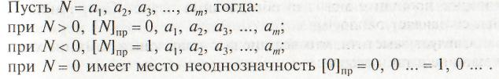
Если при сложении в ЭВМ оба слагаемых имеют одинаковый знак, то операция сложения выполняется обычным путем. Если при сложении слагаемые имеют разные знаки, то сначала необходимо выявить большее по абсолютной величине число, из него произвести вычитание меньшего по абсолютной величине числа и разности присвоить знак большего числа.
Выполнение операций умножения и деления в прямом коде выполняется обычным образом, но знак результата определяется по совпадению или несовпадению знаков участвовавших в операции чисел.
Операцию вычитания в этом коде нельзя заменить операцией сложения с отрицательным числом, поэтому возникают сложности, связанные с займом значений из старших разрядов уменьшаемого числа. В связи с этим прямой код в ЭВМ почти не применяется.
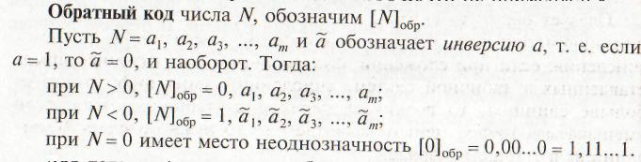
Для того чтобы получить обратный код отрицательного числа, необходимо все цифры этого числа инвертировать, т. е. в знаковом разряде поставить 1, во всех значащих разрядах нули заменить единицами, а единицы нулями.
Например,
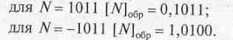
Дополнительный код числа N, обозначим [N]_{aon}.
Пусть, как и выше, N= а1, а₂, а₃, ..., а_{т} и а обозначает величину, обратную а (инверсию а), т. е. если а= 1, то а = 0, и наоборот. Тогда:
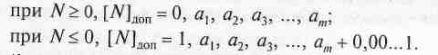
Для того чтобы получить дополнительный код отрицательного числа, необходимо все его цифры инвертировать (в знаковом разряде поставить единицу, во всех значащих разрядах нули заменить единицами, а единицы — нулями) и затем к младшему разряду прибавить единицу. В случае возникновения переноса из первого после запятой разряда в знаковый разряд к числу следует прибавить единицу в младший разряд.
Например,
для N=1011, [N]_{доп} = 0,1011; для N= -1100, [N] _{доп} = 1,0100;
для N=-0000, [N] _{доп} = 10,0000 = 0,0000 (1 исчезает). Неоднозначности в изображении 0 нет.
Как уже известно, дополнительный код используется для вычитания чисел в компьютерах и позволяет эту операцию свести к сложению чисел.
Правила выполнения вычитания с дополнительным числом следующие. Чтобы вычесть число А из числа В, достаточно сложить В с дополнительным числом к А и отбросить перенос в соседний старший разряд. Например, чтобы вычесть 623 из 842, достаточно сложить 842 с 377; отбросив перенос, получим 219 (842 - 623 = 219).
Таким образом, важнейшее преимущество двоичной арифметики заключается в том, что она позволяет все арифметические действия свести к одному — сложению, а это значительно упрощает устройство процессора ЭВМ.

